T-lift T120
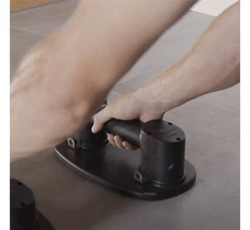
De Nemo grabo T-lift tegellifter is de must-have accessoire voor vakmannen die tuin,- badkamertegels leggen. Met behulp van de T-lift handgreep (i.c.m. een Nemo grabo Pro of Nemo grabo Plus, niet inbegrepen) til je op zeer eenvoudige tegels van grootformaat op zijn plek. Het grote voordeel van deze tegeltiller is dat je vanaf staande positie op zeer precieze wijze tegels kunt leggen.
Ontluchten van de grabo kan met de voet worden gedaan, zodat je snel kunt werken. Deze tegelleghulpstuk is te gebruiken met 2 personen, maar ook om te bouwen naar een 1-persoons model.

Tegellift voor tuintegels & vloertegels
Of je nu betontegels, oud-hollandse tegels, keramische tegels of ander type natuursteentegels wilt leggen. De Nemo grabo is de s ’werelds eerste elektrische handvacuümzuiger die vrijwel alle oppervlakken kan aanzuigen. De Nemo Grabo heeft een draaggewicht tot maar liefst 120 kg en hecht zich aan tuin-, vloer- en badkamertegels.

T-LIFT 120 geschikt voor Grabo Plus en Grabo Pro
Speciaal voor hoveniers, stratemakers, badkamermonteurs, stoffeerders en andere professionals heeft Werkplaatstechniek de T-lift handgreep in het assortiment opgenomen.
- Tuin, Badkamer, vloertegels leggen vanuit staande positie
- Werk snel, efficiënt en veilig met Tegeltiller T-lift 120
- Ontluchten met de voet
- Geschikt voor 1/ 2 personen
- Tot 120 kilo draaggewicht
Te gebruiken in combinatie met Grabo Plus & Pro (niet inbegrepen)

